MVP (PRODUCTO MÍNIMO VIABLE)
El siguiente documento presenta la estructura, planificación, diseño y componentes esenciales del Producto Mínimo Viable (MVP) desarrollado por el equipo del espacio académico.
En él se describe la información general del proyecto, el contexto del problema abordado, la propuesta tecnológica seleccionada, el modelo de datos, los módulos funcionales y los resultados obtenidos durante el proceso de desarrollo.
Igualmente, se incluyen los anexos correspondientes que permiten evidenciar el funcionamiento del sistema, tales como la presentación, el video demostrativo y el repositorio del código fuente.
Este MVP busca dar solución a una necesidad real, aportando valor al Hospital San Rafael de Tunja (HSRT) mediante un prototipo funcional que demuestra la viabilidad técnica de la propuesta abordada en el espacio académico en calidad de proyecto integrador.
INFORMACIÓN GENERAL
Integrantes (máximo 5):
1. Juan Alejandro Gómez Cruz.
2. Karen Valeria Heredia García.
3. Siervo Santiago Molano Gómez.
4. Samuel Hernando Pacheco Ayala.
Espacio académico: CONSTRUCCIÓN Y DISEÑO DE SOFTWARE.
CONTEXTO DEL PROBLEMA ABORDADO
- Código del proyecto: PDS-001
- Nombre del proyecto: Módulo de gestión de inventario y registro de mantenimientos de equipos informáticos.
- ODS relacionados: ODS 9, ODS 12, ODS 16.
- Usuario objetivo: El Hospital San Rafael de Tunja (HSRT) podrá gestionar de manera óptima el inventario de sus equipos médicos. A través el sistema web será posible crear, editar, eliminar, organizar y controlar el mantenimiento de dichos equipos.
PLANEACIÓN DEL PROYECTO
- Objetivo general: Desarrollar un sistema web funcional para la gestión de equipos, usuarios, responsables, ubicaciones y mantenimientos, que optimice los procesos operativos del HSRT y facilite el acceso a información centralizada y actualizada.
- Framework de FE:
- HTML.
- CSS.
- JavaScript.
- Uso de Bootstrap.
- Manejo de formularios.
- Tablas e interfaces de usuario.
- Framework de BE:
- Controladores y servicios.
- Validación de datos.
- Modelado de tablas y relaciones.
- Migraciones y consultas.
- Conexión con base de datos
BASE DE DATOS (BAAS O AUTOGESTIONADA)
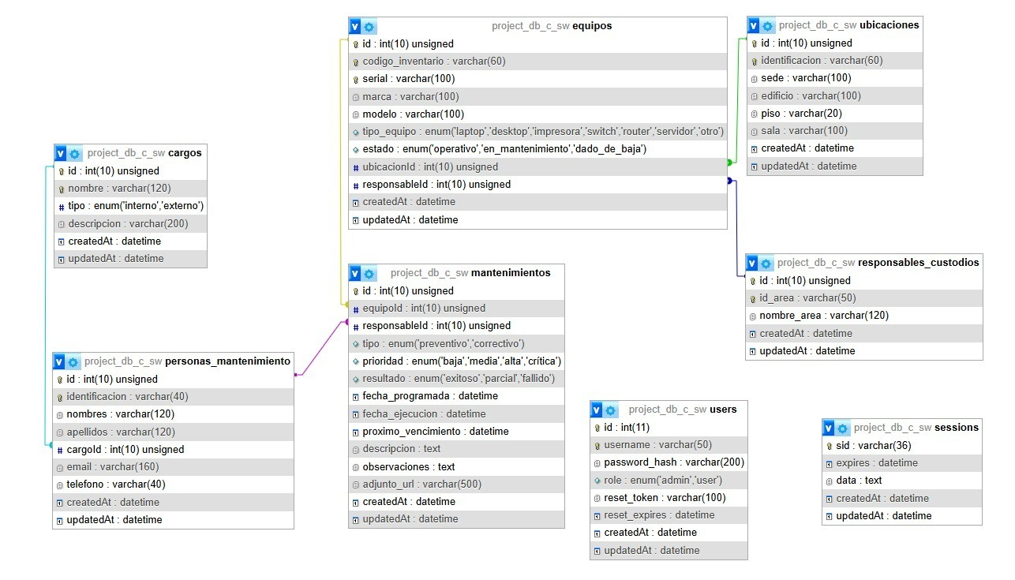
- Modelo relacional

RESULTADOS
- Diagramas UML (casos de uso, clases, componentes / otro aplicable)
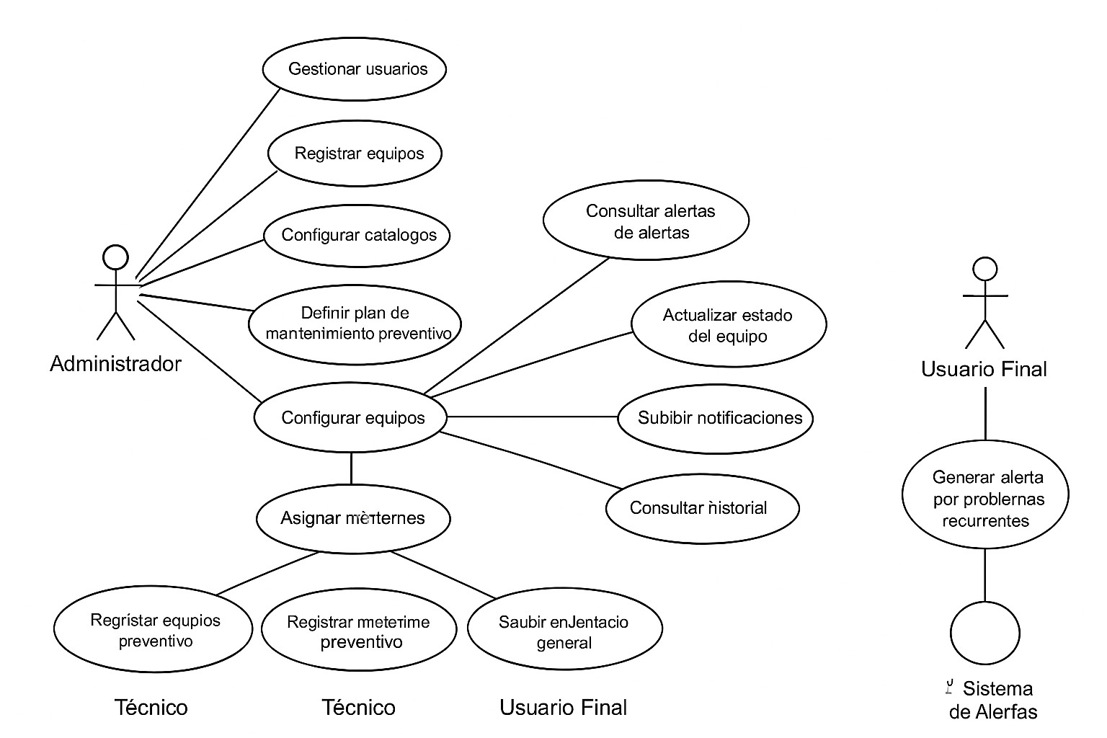
- Módulos funcionales – funcionalidades (Core):

Login y roles básicos (Administrador / Técnico / Usuario final) | Inicio de sesión seguro  Validación de credenciales  Asignación de permisos según rol  Redirección a la interfaz correspondiente  Cierre de sesión  Recuperación de contraseña
Gestión de usuarios | Crear, editar y eliminar usuarios  Asignar roles (admin, técnico, usuario final)  Activar / desactivar cuentas  Restablecer contraseñas  Ver listado general de usuarios
Gestión de equipos (inventario) | Registrar nuevos equipos  Editar información del equipo  Dar de baja equipos  Subir imágenes o documentos asociados  Asignar categoría y estado  Asignar ubicación física  Visualizar ficha completa del equipo
Gestión de categorías, estados y ubicaciones | Crear, editar y eliminar categorías  Gestionar estados del equipo (activo, en reparación, dado de baja)  Registrar y actualizar ubicaciones (oficinas, salas, laboratorios, bodegas)
Gestión de mantenimientos preventivos | Definir planes de mantenimiento  Registrar mantenimiento preventivo ejecutado  Checklist de revisión del equipo  Fechas programadas y fechas de ejecución  Generación de alertas por vencimiento
Gestión de mantenimientos correctivos | Crear mantenimiento correctivo (ticket técnico)  Asignar técnico responsable  Registrar diagnóstico y acciones realizadas  Subir evidencias: fotos, documentos, observaciones  Actualizar estado del equipo  Cierre del mantenimiento
Gestión de tickets (falla reportada por el usuario) | Crear ticket de falla  Ver estado del ticket (pendiente, en proceso, resuelto)  Comunicación con el técnico  Notificaciones al usuario final  Cierre del ticket por parte del técnico
Trazabilidad e historial del equipo | Historial completo de mantenimientos  Movimientos de ubicación  Cambios de estado  Evidencias asociadas al historial  Bitácora de intervenciones
Módulo de alertas y notificaciones | Alertas por mantenimiento preventivo próximo a vencer  Alertas por equipos con fallas recurrentes  Tareas asignadas a técnicos  Notificaciones de cambios de estado al usuario final  Recordatorios automáticos
Dashboard y accesos rápidos | Indicadores generales:  Equipos activos / inactivos  Mantenimientos pendientes  Tickets abiertos / cerrados  Vista rápida por categorías y estados  Gráficas básicas  Acceso directo a los módulos más utilizados
Reportes | Reporte general de inventario  Reporte de mantenimientos preventivos  Reporte de mantenimientos correctivos  Reporte por estado del equipo  Exportación a Excel  Exportación a PDF (opcional)

ANEXOS
URL de la presentación: https://docs.google.com/presentation/d/1Gj-5ClYIz8nIsPAkgbNtTQM2bUkZZznS_uWQM2E238w/edit?usp=sharing
URL del video YouTube:(máximo 5 minutos donde se evidencie el desarrollo en ejecución UI/UX)
URL del repositorio: https://github.com/MrJAGC/gestion-de-inventario-y-mantenimiento-de-equipos-informaticos.git

